

**Jadeite咪咕音乐验收测试报告**

**咪咕文化科技有限公司**

**2021年8月25日**

文件更改历史

|  |  |  |  |  |
| --- | --- | --- | --- | --- |
| 模板（表单）变更履历 | | | | |
| 创建/变更人 | 版本 | 变更内容 | 创建/变更时间 | 批准人 |
| 高艳 | V1.0 | 初始版本 | 2021/8/25 | 吴磊 |

**目 录**

1 引言 1

1.1 目的 1

1.2 参考资料 1

2 验收测试概要 1

2.1 验收测试对象名称和版本及验收方 1

2.2 验收测试时间和人员 1

2.3 验收测试环境 1

2.4 验收测试范围 2

2.5功能验收测试通过标准 3

3所消耗的资源 3

4 测试用例执行情况统计 4

4.1测试用例执行结果 4

4.2自动化用例执行结果 4

5效果测试执行情况统计 5

5.1测试用例执行结果 5

6 验收测试结果分析 6

6.1 缺陷统计 6

7 验收测试过程改进建议 6

8验收测试结论 6

9风险及建议 6

10 验收测试问题记录单 7

# 

# 1 引言

## 目的

本文档是“Jadeite咪咕音乐”的功能测试报告，是针对Jadeite咪咕音乐迭代版本做的验收测试报告，内容包括测试相关效果以及功能点，目的是为本次版本发布提供决策依据。本文适合阅读对象：相关领导以及产品需求方负责人、产品开发方负责人、测试负责人。

## 参考资料

|  |  |
| --- | --- |
| **标题** | **描述** |
| 咪咕音乐统一搜索新增需求-USS_music_v3.11.1 | 需求文档 |
| Jadeite-接口设计文档-USS_music_v3.2.30 | 接口文档 |

# 2 验收测试概要

## 2.1 验收测试对象名称和版本及验收方

验收对象：咪咕音乐

验收版本： Jadeite_USS_music-V3.11.1版本测试

验 收 方：Jadeite测试组

## 2.2 验收测试时间和人员

|  |  |  |  |
| --- | --- | --- | --- |
| **序号** | **任务** | **人员** | **时间** |
| 1 | 验收环境部署 | 石明洲 | 2021/8/25 |
| 2 | 验收测试数据准备时间 | 石明洲 | 2021/8/25 |
| 3 | 执行验收测试 | 石明洲 | 2021/8/35 |
| 4 | 测试报告编写 | 石明洲 | 2021/8/25 |
| 5 | 测试报告评审 | 吴磊 | 2021/8/25 |

## 2.3 验收测试环境

**2.3.1 环境**

验收测试环境：

接口地址：<http://10.148.159.183:8010>

纠错地址：[http://10.148.159.184:480](http://10.148.159.183:8010)80

## 2.4 验收测试范围

|  |  |
| --- | --- |
| **序号** | **需求** |
| 1 | 瓦力乐库联想提示的格式优化 -- 00750348375 |

## 2.5功能验收测试通过标准

1. 标准定义

1. 本阶段要求实现的所有功能和流程都已实现，且与需求文档实现一致，且需求必须由咪咕评审通过；若研发过程中有需求变更，需经咪咕总部评审同意后才变更；若验收发现与需求文档不一致，一律视为缺陷处理；
2. 所有要求执行的用例都已执行完毕，且都有对应的测试结果；
3. 不存在缺陷等级为1（紧急）的缺陷；
4. 不存在缺陷等级为2（重要）的缺陷；
5. 缺陷等级为3（一般）的缺陷数量 ≤ 5；
6. 缺陷等级为4（次要）的缺陷数量 ≤ 10；
7. 测试用例执行通过比率> 98%，如小于98%，可以通过几方reivew达成一致后，标为带风险通过，通过比率统计公式为（总用例-失败用例-阻塞用例）/总用例；

8） 缺陷总体解决率90%以上，解决率=（总缺陷数-历史版本累计遗留缺陷）/总缺陷数；

9）不能有影响用户体验以及使用的缺陷，用户体验问题的界定，以缺陷会议review为准；遗留不解决的缺陷必须由第三方标明不能解决的技术原因和风险评估，且需经咪咕项目组review评估同意

综上：

**综上**：1）只要存在缺陷等级为1,2的缺陷，验收结论肯定不通过；

2）若不存在1,2等级的缺陷，缺陷等级为3,4的缺陷数超过以上的指标，验收结论不通过；3）若不存在1,2等级的缺陷，缺陷等级为3,4的缺陷数达到以上指标，用例执行通过率低于98%，缺陷总体解决率90%以上，可以根据几方review后，如果能接受失败和阻塞的用例情况，可标为带风险通过，若咪咕总部不能接受失败和阻塞用例情况，验收结论不通过

4）若不存在1,2等级的缺陷，缺陷等级为3,4的缺陷数超过以上的指标，用例执行通过率达标，缺陷解决率达标，但是咪咕评估存在需要修改影响用户体验的问题，验收结论不通过

5）若不存在1,2等级的缺陷，缺陷等级为3,4的缺陷数超过以上的指标，用例执行通过率达标，缺陷解决率不达标，原则上验收不通过，特殊情况下，可以组织对缺陷进行review，共同评估遗留缺陷对用户造成的影响，若存在无法解决或者对用户影响不大的缺陷，需要在报告中体现风险

# 3所消耗的资源

|  |  |  |  |  |
| --- | --- | --- | --- | --- |
| 人员 | 角色 | 职责与分工 | 时间 | 工作日 |
| 吴磊 | 测试经理 | 测试任务分工，每日测试工作进展统计并不定期向项目经理报告测试中存在的问题。 | 2021/8/25 | 0.3 |
| 石明洲 | 测试工程师 | 版本测试 | 2021/8/25 | 0.5 |
| 石明洲 | 测试工程师 | 测试报告编写 | 2020/8/25 | 0.3 |

# 4 测试用例执行情况统计

## 4.1测试用例执行结果

本次验收测试用例数6条，执行用例6条，详细情况参考《咪咕音乐 Jadeite_USS_music-V3.11.0版本用例.xlsx》



|  |  |  |  |  |  |  |  |
| --- | --- | --- | --- | --- | --- | --- | --- |
| 测试版本 | 测试轮数 | 用例数 | 通过数 | 不通过数 | 阻塞数 | 通过率 | Bug数 |
| v3.11.1 | 第一轮测试 | 6 | 5 | 1 | 0 | 83% | 1 |
| v3.11.1 | 第二轮测试 | 6 | 6 | 0 | 0 | 100% | 0 |

## 4.2自动化用例执行结果

接口自动化用例执行1751条，通过率100%。

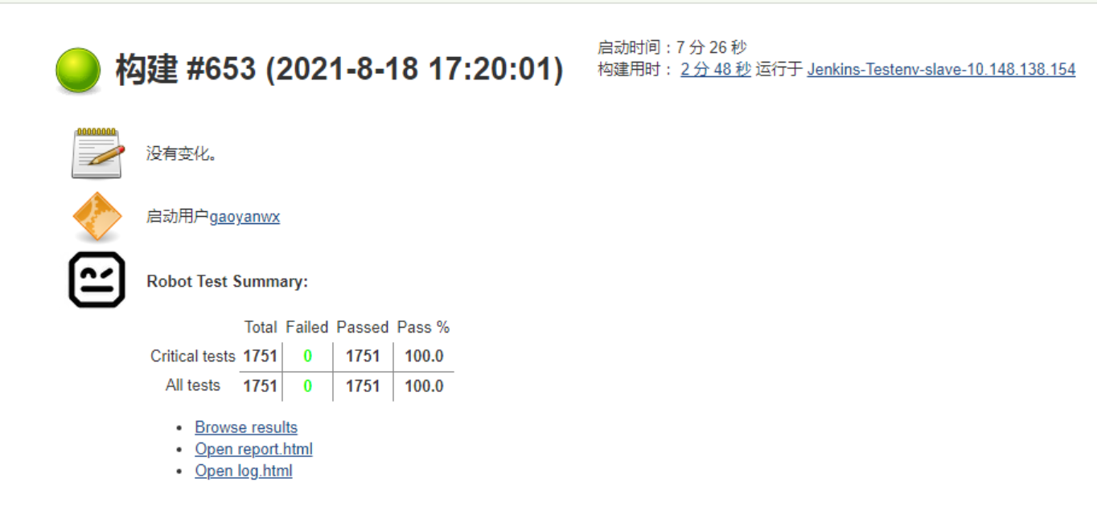

# 5 验收测试结果分析

## 5.1 缺陷统计

|  |  |  |  |  |  |  |
| --- | --- | --- | --- | --- | --- | --- |
|  | 总数 | 致命 | 严重 | 一般 | 提示 | 建议 |
| 原缺陷数目 | 1 | 0 | 0 | 1 | 0 | 0 |
| 百分比 | 100% | 0 | 100% | 100% | 0 | 0 |
| 关闭数 | 1 | 0 | 0 | 1 | 0 | 0 |
| 关闭数占比 | 100% | 0 | 93% | 100% | 0 | 0 |
| 遗留缺陷 | 0 | 0 | 0 | 0 | 0 | 0 |

1. **无效缺陷**

无

1. **遗留缺陷**

无

# 6 验收测试过程改进建议

无

# 7验收测试结论

**本次测试结果：通过。**

本次验收测试总用例数6条，执行用例6条。

本版本发现问题1个，关闭问题1个，缺陷解决率100%，用例执行通过率100%。综上统计情况，达到咪咕产品的验收测试标准，可以发布。

# 8风险及建议

无

# 9 验收测试问题记录单

